Kontaktujemy się o godz.11.00 – I grupa, o godz. 11.30 – grupa II
Zadania na poniedziałek, 20 kwietnia
Czytanie opowiadania Małgorzaty Węgrzyńskiej „Naprzeciwko północy”. Budowa i zasady działania kompasu. Ćwiczenia w pisaniu wyrazów z cząstką –om. Rodzaje przymiotników w liczbie pojedynczej. Rysowanie kompasu. Odczytywanie, zapisywanie i porównywanie liczb w zakresie 1000.
- Przeczytaj tekst- podręcznik s. 60-61.
Wykonaj ćwiczenie 1,2,3,4 – ćwiczenia.
W jaki sposób można wyznaczyć kierunki w terenie, jeśli nie mamy kompasu? – dowiesz się po oglądnięciu krótkiego filmu lub przeczytaniu tekstu – podręcznik s. 62. Skopiuj podany adres w wyszukiwarce.
https://www.youtube.com/watch?v=1y_aH7dzxio
Określenie kierunków geograficznych potrzebne jest do sprawnego poruszania się w terenie lub przy posługiwaniu się mapą. Wyróżniamy cztery kierunki główne: Północ (N-orth), Południe (S-outh), Wschód (E-ast) i Zachód (W-est). Oznaczamy je symbolami literowymi od pierwszych liter kierunków w języku angielskim. Kierunki pośrednie, jak sama nazwa wskazuje wyznacza się pomiędzy kierunkami głównymi. Mamy więc północny wschód (NE), południowy wschód (SE), południowy zachód (SW) oraz północny zachód (NW).
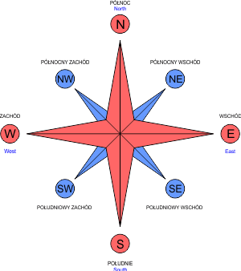
- Na kartce z bloku narysuj kompas i zaznacz kierunki.
- Edukacja matematyczna – wykonaj w ćwiczeniach zadania s. 40. Liczby z zad. 5 (zielona ramka) zapisz słowami w zeszycie.

